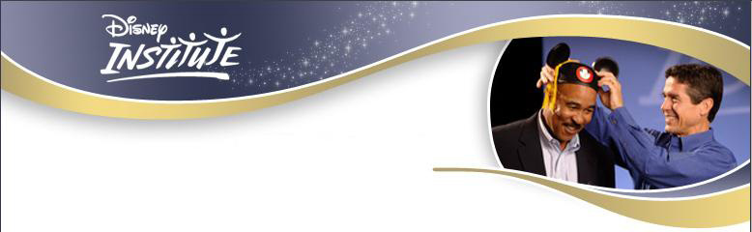



Producto
Viaje de Ejecutivos a Orlando 2009


Viaje de Ejecutivos a Orlando


Diagonal 6 10-01 zona 10 Centro gerencial Las Margaritas Torre II, Nivel 16 Oficina 1602 A TEL:(502) 2327-1000 y 5200-3297

Viaje Ejecutivos a Orlando

OBJETIVO: Aumentar la participación en el mercado, ganar una sólida reputación y lograr exceder las expectativas de los clientes por medio de un excelente Servicio de Calidad.

¿QUIENES Líderes que puedan influir en la Cultura Corporativa de sus organizaciones
DEBERÍA DE y que consideren que el servicio al cliente es una herramienta vital
ASISTIR? para lograr establecer relaciones de largo plazo con sus clientes.

CONTENIDO:
PROGRAMA 1 SEMINARIO SERVICIO DE CALIDAD

TEMA 1: LA VISIÓN DISNEY DEL SERVICIO DE CALIDAD

- Explore las diferencias entre servicio pobre y uno excelente.
- Aprenda la definición de servicio de Calidad de Walt Disney

TEMA 2: LA IMPORTANCIA DE COMPRENDER A SUS CLIENTES

- Conozca las técnicas cualitativas y cuantitativas que pueden utilizarse par estudiar la demografía del cliente
- Examine ideas para comprender a los clientes, que solamente pueden aprenderse en la práctica.
- Explore un modelo para comprender las necesidades, deseos, estereotipos y emociones de sus clientes
- Descubra el ciclo del servicio de calidad



TEMA 3: LA MAGIA DEL ELENCO

- Introdúzcase en el programa de Walt Disney World que utiliza para asegurar un servicio de calidad.
- Examine cómo el comportamiento “tras bambalinas” puede afectar el servicio final.
- Examine los comportamientos, qué actitudes agregan y cuáles distraen sus esfuerzos para
brindar un servicio de calidad

TEMA 4: LAS LECCIONES EN ESCENA

- Experimente cómo la escenografía puede ser una fuerza para brindar un servicio de calidad.
- Identifique el mensaje que su “escenografía” da sobre el servicio.
- Aprenda cinco lecciones que usted puede utilizar para mejorar la “escenografía de su organización”.

TEMA 5: LAS VERDADES DEL PROCESO

- Observe cómo los procesos pueden actuar para influir en la calidad de servicio
- Aprenda los fundamentos acerca de los procesos que han hecho exitoso a Disney, como empresa
- Identifique ejemplos de procesos en su organización.

TEMA 6: INTEGRACIÓN EN ACCIÓN:

- Examine una poderosa matriz integrada que define el servicio de Disney
- Participe en un estudio profundo de cómo se logra la integración de los elementos de servicio en un parque de Disney.
- Los procesos.
- Integrando todos los sistemas.

TEMA 7: SERVICIOS DE CALIDAD EN ACCIÓN

- Viaje a través del Parque Magic Kingdom y observe desde el principio cómo Walt Disney World Resort excede las expectativas de sus clientes.
- Viaje a través de un parque para determinar cómo la calidad en el servicio se logra con el Elenco, la Escenografía y los Procesos.

CONTENIDO:
PROGRAMA 2 SEMINARIO CREATIVIDAD ORGANIZACIONAL

TEMA 1: IDENTIDAD ORGANIZACIONAL

- Explore cómo el establecer la identidad organizacional mantiene enfocada la energía creativa de la empresa.
- Descubra el valor de alinear nuevas ideas par a la identidad organizacional
- Participe en una actividad en donde se ponen en práctica esos conceptos.

TEMA 2: CULTURA DE COLABORACIÓN

- Aprenda cómo Walt Disney World Resort fomenta un ambiente de colaboración fundamentado en la creatividad.
- Discuta los componentes claves para alimentar una cultura en donde las nuevas ideas y la solución del problema son expresadas abiertamente
- Participe en actividades que le van a permitir practicar comportamientos de colaboración.

TEMA 3: SISTEMA ESTRUCTURAL

- Escuche como la estructura de la organización Disney apoya el proceso de creatividad y por lo tanto se convierte en una organización más productiva.
- Examine la creatividad como herramienta organizacional que permite el mejoramiento continuo y que está en el “top of mind” de los colaboradores en toda organización.

TEMA 4: EL ROL DEL LÍDER

- Examine las relaciones que un líder debe desarrollar para asegurar la máxima creatividad.
- Discuta las mejores prácticas que los líderes de Walt Disney utilizan para mantener la creatividad en sus diferentes actividades.
- Además, experimente una visita “Backstage”, en donde tendrá la oportunidad de observar como los conceptos aprendidos se operan en la vida real.


NOTA: En ambos programas hay “FIELD TRIPS”

Información General

ALOJAMIENTO Y
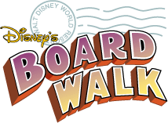
ALIMENTACIÓN: 3 Noches y 4 días de alojamiento en uno de los hoteles cinco estrellas de Disney como es el Board Warlk Inn
Habitación sencilla
Cena de bienvenida
Cena de despedida.
Desayunos y almuerzos incluidos

CAPACITACIÓN: Dos días de Seminario
Manual de trabajo Disney
Impartido por facilitadores de Disney Institute
Diploma de participación
Traducción simultánea
Traslados internos

FECHA: (del 7 al 10 de octubre de 2009)

Inversión

LA INVERSION INCLUYE:

- Todo lo presentado anteriormente.

INVERSION


El precio del paquete por persona será de:

Habitación sencilla | $4,850.00

NOTA:
- Debido a que el cupo es limitado, para reservar su participación es necesario un anticipo de $1,000.00 con por lo menos 60 días
antes del viaje.
- El precio arriba descrito NO incluye impuesto locales
- NO incluye boleto aéreo



Itinerario de actividades
Viaje de Ejecutivos a Orlando, Florida
Del 7 al 10 de octubre de 2009



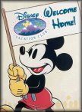


Miércoles 7 de octubre:

5:00 p.m. llegada al Hotel Boardwarlk inn en Disney.

7:00 p.m. Cena de bienvenida.

Jueves, 8 de octubre:
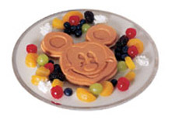
6:30 a.m. Desayuno


7:30 a 5:00 p.m. Seminario de Servicio al Cliente con visitas a los parques.


6:00 a 9:00 p.m. Tiempo para ir de compras a Florida Mall
(Es opcional).

Viernes, 9 de octubre:

6:30 a.m. Desayuno



7:30 a 4:30 p.m. 2do. Día de Capacitación con el Seminario Creatividad Organizacional.


Entrega de Diplomas y Graduación a cargo de Mickey Mouse.



8:00 p.m. Cena de Despedida

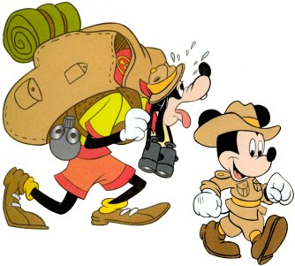
Sábado, 10 de octubre:

8:00 a.m. Salida del Hotel de Disney



.....Listos para vivir una experiencia inolvidable, conociendo un Disney diferente!!!

De antemano agradecemos mucho su confianza y cualquier consulta por favor no dude en hacerlo de nuestro conocimiento, estamos para servirle!

Muy Atentamente,

Yancy Merino de Cervantes
Gerente de Comercialización
Roberto Cervantes, Servicios
Tel: 2327-1000 y 5200-3297
dhumano@rcservicios.com
www.rcservicios.com

